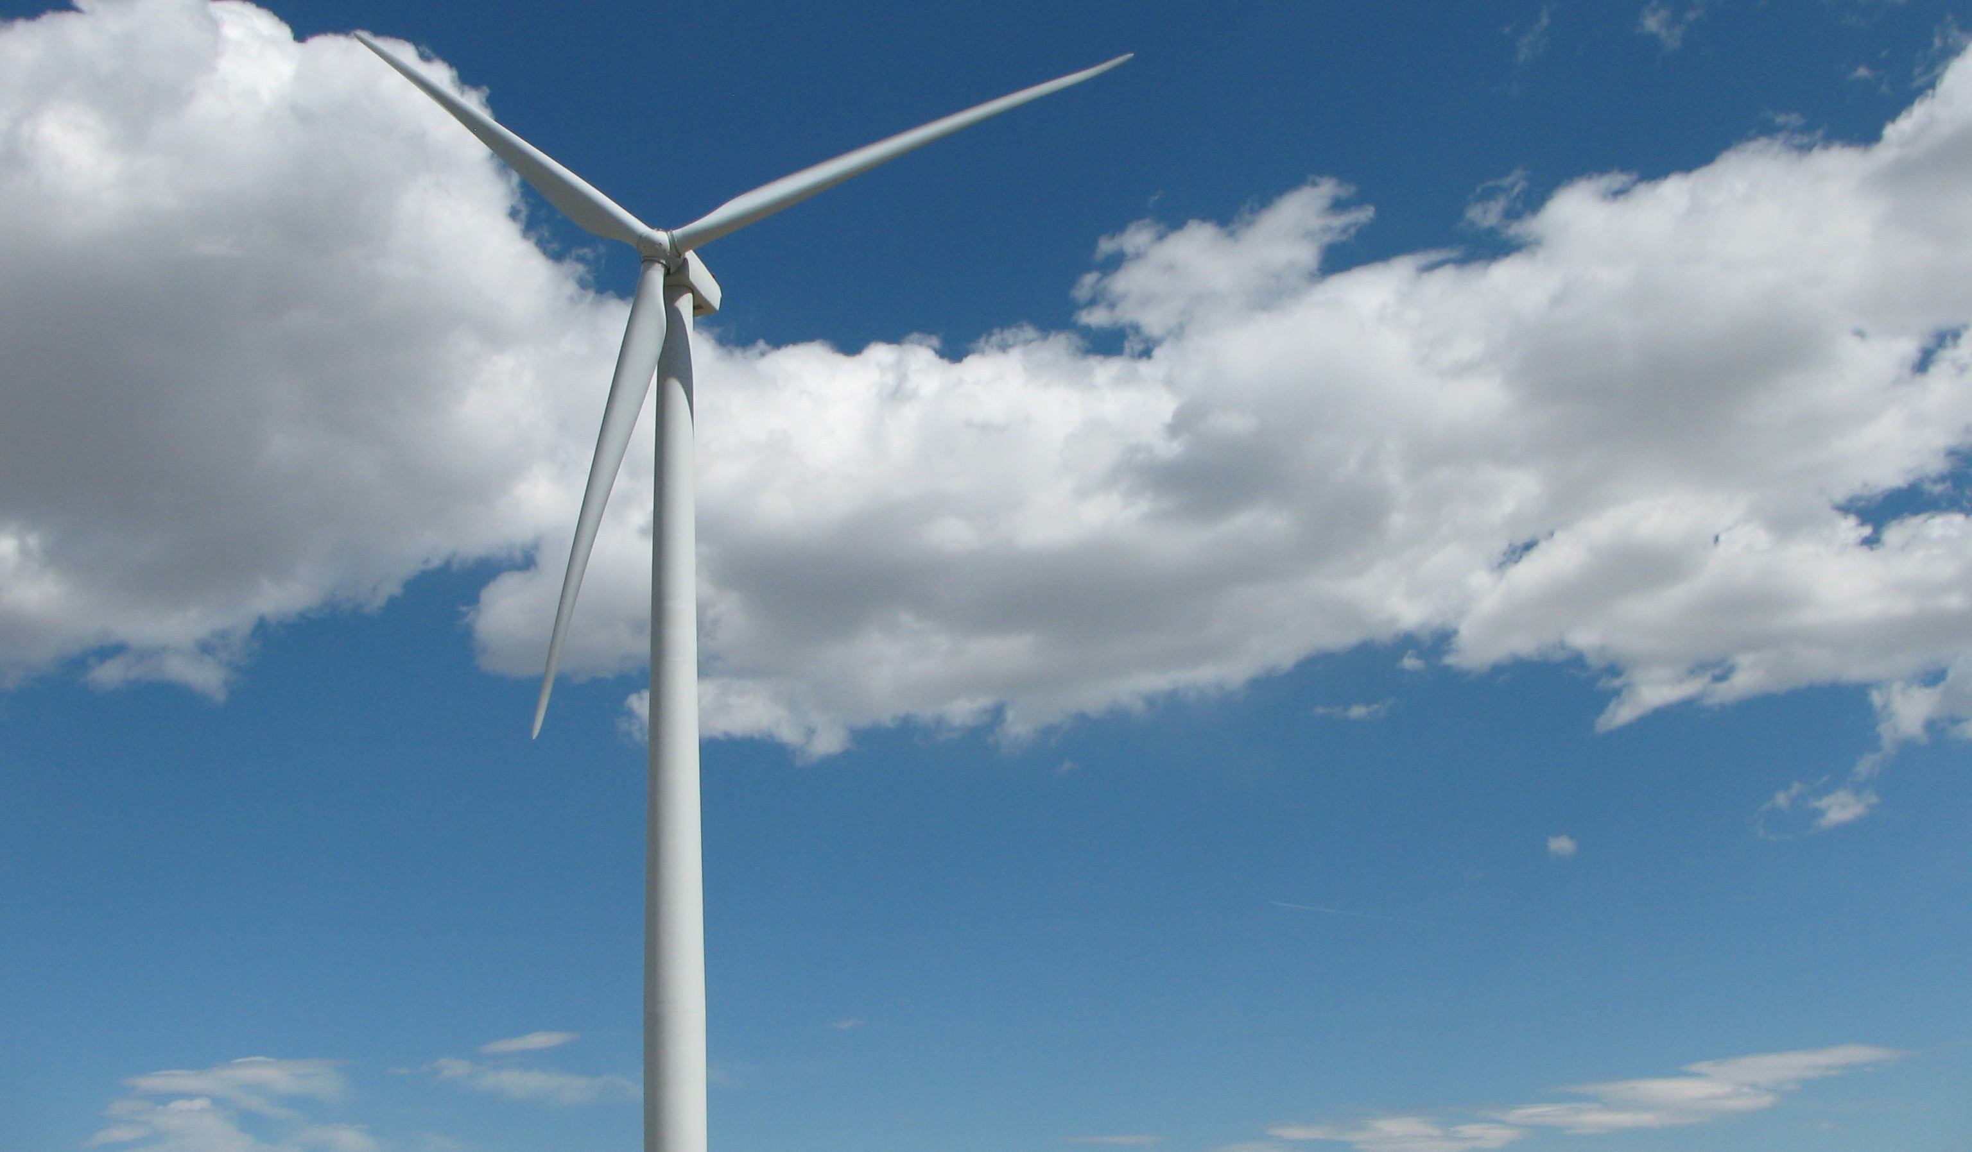
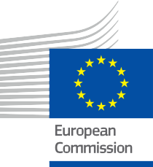


¿Qué es la transición energética digital y por qué es importante?
Folleto informativo – ES
ENERGÍA

Copyright Descargo de responsabilidad

Finalizado en: Mayo de 2024
Descargo de responsabilidad: | Este proyecto ha recibido financiación del Programa Horizonte de la Unión Europea para la Investigación y la Innovación (2021-2027) en virtud del acuerdo de subvención n.º 101075596. La responsabilidad exclusiva del contenido de este curso recae en el proyecto Every1 y no refleja necesariamente la opinión de la Unión Europea.
Descargo de responsabilidad sobre las imágenes: | La UE no es titular de los derechos de autor de las imágenes utilizadas en esta publicación. La licencia y el permiso de uso de las imágenes se proporcionan debajo de cada imagen.
Descargo de responsabilidad sobre la adaptación: | Algunas secciones de este material didáctico se han extraído de los recursos enumerados en la sección de Agradecimientos, que ofrecen una perspectiva centrada en su tema. Estas adaptaciones han sido realizadas y publicadas por el Proyecto Every1 (el «Adaptador») y están sujetas a una licencia CC BY-SA. 4.0, salvo que se indique lo contrario. Every1 Project es el único responsable de estas obras derivadas, y las adaptaciones no están respaldadas por los creadores originales de los recursos. Traducido con DeepL y revisado con IA para detectar errores. Si has encontrado errores y quieres ayudarnos a mejorar la traducción, no dudes en enviarnos un mensaje a every1translations@think-e.be.
Declaración de reutilización: | Puede modificar este material para adaptarlo mejor a sus necesidades específicas y al contexto local. Esto podría implicar incorporar información sobre iniciativas locales, traducir el contenido a otros idiomas o centrarse en aspectos específicos que sean más relevantes para su público.

Portada de: USDA NRCS Montana tiene licencia PDM 1.0
Tipo de letra: EC Square Sans Pro, Garamond
Atribución: Este material fue creado como parte del proyecto Every1 y está protegido por una licencia CC BY-SA 4.0, salvo que se indique lo contrario.

Índice

Índice de figuras

Acerca de EVERY1 | 4 | Figura 1: Campo energético | 6
A | ¿Qué es la transición energética digital? | 6 | Figura 2: DEMOSTRACIÓN DEL TERMOSTATO INTELIGENTE NEST | 10
I. La transición energética en Europa | 7 | Figura 3: LA GOBERNADORA HOCHUL ANUNCIA EL MTA PARA AMPLIAR LAS PRÓXIMAS | 12
Prioridades del Pacto Verde | 7
Digitalización y el Pacto Verde | 8 | Figura 4: CONTADOR INTELIGENTE DE FORTIS ALBERTA | 13
II. Tecnologías digitales | 9 | Figura 5: Egeo | 20
¿Qué son las tecnologías digitales? | 9
Encuentros cotidianos: las tecnologías digitales en su vida | 9
Las tecnologías digitales y el sector energético | 10
El Internet de las cosas (IoT):
Conectando lo físico y lo digital | 10
Tecnologías digitales: impulsando la eficiencia | 11
Ventajas del uso de tecnologías digitales para la gestión energética | 11
B | ¿Por qué es importante?  Conectar a los consumidores y productores de energía: | 12
Una vía de doble sentido | 13
Integración de fuentes de energía renovables:
Una combinación perfecta | 14
Optimización de la recarga de vehículos eléctricos:
Impulsando el transporte ecológico | 15
Apoyo a los recursos energéticos distribuidos:
Energía procedente de la comunidad local | 16
I. El futuro de la transición energética digital en acción | 17
El poder de la IA en la transformación del panorama energético | 18
II. Ejemplos reales de la transición energética digital en la UE | 19
C | Observaciones finales | 21
El toque digital: una transformación universal | 21
Un rayo de esperanza: las tecnologías digitales para un futuro sostenible | 21
Glosario | 22
Agradecimientos | 23



Acerca de EVERY1

El proyecto Every1 se fija el objetivo de ofrecer un concepto impactante que incluya todos los elementos necesarios para permitir una participación efectiva de todas las partes interesadas europeas en el mercado digital de la energía. El proyecto comienza con un profundo conocimiento, basado en datos, de las partes interesadas y los ecosistemas para identificar quiénes son, qué saben, cómo utilizan la información y dónde la buscan. Del mismo modo, se evaluarán y validarán las soluciones existentes y emergentes, y los casos de uso servirán para comprender lo que las partes interesadas necesitan saber para asumir un papel acorde con su potencial. Esta brecha se utiliza para desarrollar vías de aprendizaje que conduzcan a la identificación del material necesario para el desarrollo de capacidades. Paralelamente, Every1 trabaja en la creación de
un mercado mediante el intercambio de buenas prácticas con los responsables políticos y los reguladores energéticos, facilitando el debate sobre las barreras y desarrollando material de comunicación conjunto para sus homólogos.
¿Quiere profundizar en la transición energética digital? Escanee el código QR que aparece a continuación o visite el sitio web del proyecto EVERY1 en https://every1.energy/ para obtener recursos, estudios de casos y conocimientos sobre cómo puede contribuir a configurar un futuro con energía limpia.


¿Qué es la transición energética digital?
¿Y por qué es importante?

Este folleto informativo explora el concepto transformador de la transición energética digital. Profundizaremos en sus principios fundamentales, comprenderemos su importancia y descubriremos su impacto en el fomento de comunidades energéticas empoderadas y en la construcción de un futuro sostenible.
Al proporcionarle conocimientos y
comprensión de la transición energética digital, este folleto le permite convertirse en un participante activo en la configuración de un futuro energético más limpio, seguro y sostenible.


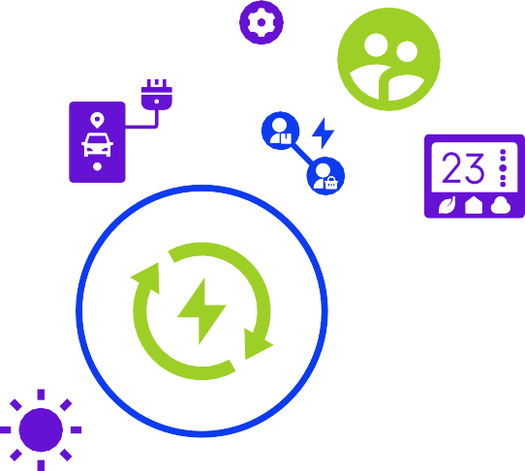







Este folleto está diseñado para ser informativo y atractivo para una amplia gama de lectores interesados en aprender sobre la transición energética digital. Tanto si eres un estudiante deseoso de explorar la intersección entre la tecnología y la sostenibilidad, un profesional de los negocios que busca soluciones energéticas innovadoras o simplemente una persona curiosa interesada en construir un futuro más limpio, este folleto te proporcionará información valiosa.

¡Emprendamos juntos esta exploración!

A | ¿Qué es la transición energética digital?
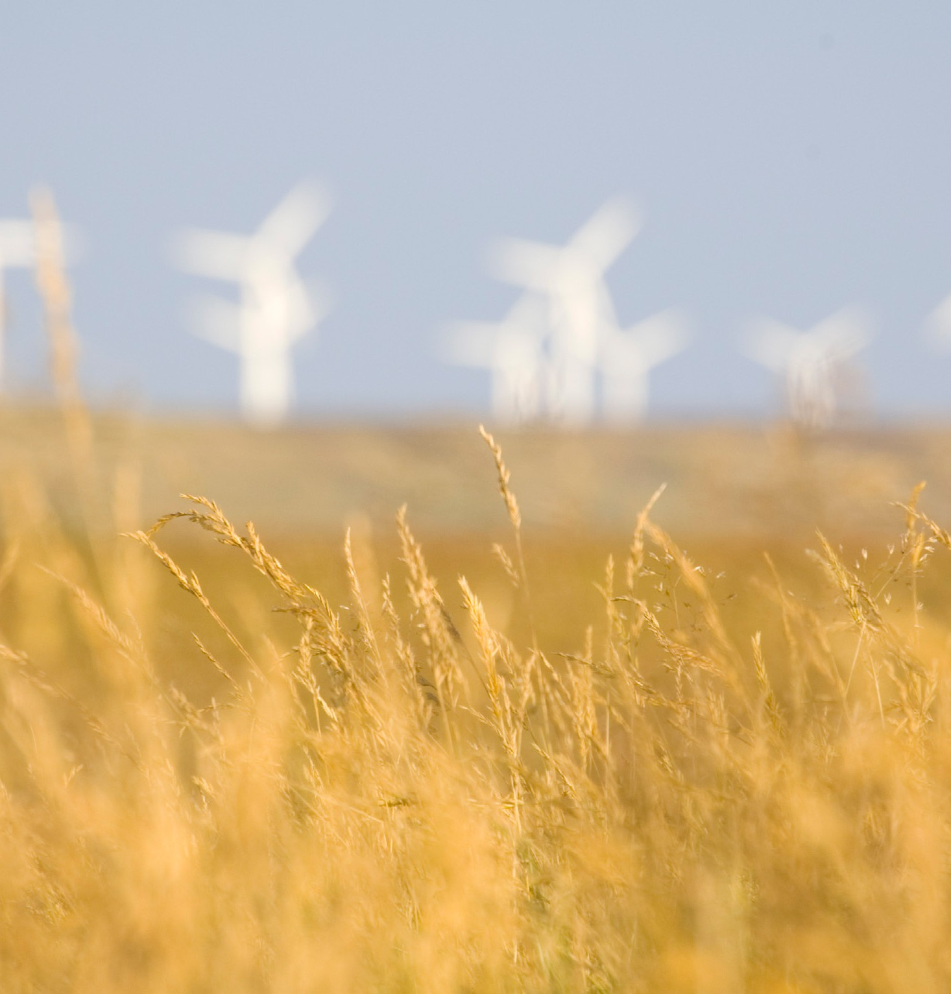
La transición energética digital (véase el glosario) supone un cambio transformador en la forma en que generamos, distribuimos y consumimos la energía. Aprovecha el poder de las tecnologías digitales, como las redes inteligentes (véase el glosario), la inteligencia artificial (véase el glosario) y el Internet de
las cosas (IoT) (véase el glosario) para revolucionar el sector energético. Esta transición tiene como objetivo crear un futuro más sostenible mediante:
- La integración perfecta de las fuentes de energía renovables (véase el glosario) en la red;

- La optimización del uso de la energía mediante conocimientos basados en datos y la automatización.

- Capacitar a los consumidores para que gestionen su consumo energético y participen en un ecosistema energético más colaborativo.

Al adoptar esta transformación digital, podemos crear un panorama energético más limpio, seguro y eficiente para todos.

FIGURA 1: «ENERGY FIELD» DE DAMIEN MCMAHON BAJO LICENCIA CC BY 2.0

La transición energética en Europa


La Unión Europea (UE) es pionera en la transición energética mundial, impulsada por los ambiciosos objetivos esbozados en el Pacto Verde Europeo. Esta legislación histórica establece un camino claro hacia la consecución de la neutralidad climática para 2050.

La Unión Europea (UE) lidera la transición energética mundial, impulsada por los ambiciosos objetivos esbozados en el Pacto Verde Europeo (véase el glosario).

La Unión Europea ha dado un paso innovador hacia la neutralidad en carbono para 2050 mediante una legislación ambiciosa. Este plan está respaldado por iniciativas como la Estrategia Digital de la UE, que hace hincapié en el desarrollo de tecnología adecuada y el fomento de la alfabetización digital. En 2023, el 92 % de la población de la Unión Europea tenía acceso a Internet (UE, 2024a). Las herramientas digitales son fundamentales para abordar los retos medioambientales y garantizar el éxito de programas como el Pacto Verde (UE, 2024b).

Prioridades del Pacto Verde

- Descarbonización (véase el glosario): reducir significativamente las emisiones de gases de efecto invernadero del sector energético mediante el despliegue acelerado de fuentes de energía renovables y medidas de eficiencia energética.
- Seguridad energética (véase el glosario): mejorar la independencia energética de Europa respecto a las fuentes externas fomentando la producción nacional de energías renovables y diversificando el suministro energético.
- Transición justa (véase el glosario): garantizar una transición justa y equitativa para todas las partes interesadas, incluidos los trabajadores del sector de los combustibles fósiles y las comunidades vulnerables, proporcionando apoyo y oportunidades de reciclaje profesional.

UE (2024a) Estadísticas sobre la economía y la sociedad digitales: hogares y particulares https://ec.europa.eu/eurostat/statistics-explained/index.php?title=Digital_economy_and_society_statistics_-_households_and_ individuals
UE (2024b) Digitalización del sistema energético https://energy.ec.europa.eu/topics/energy-systems-integration/digitalisation-energy-system_en

La digitalización y el Pacto Verde


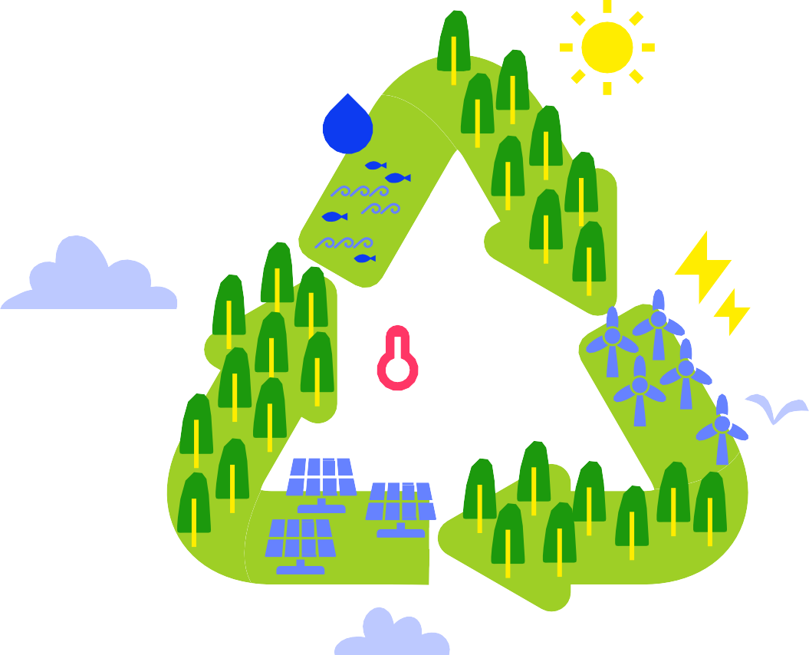
La digitalización desempeña un papel fundamental en la consecución de los ambiciosos objetivos del Pacto Verde Europeo. Actúa como un potente catalizador que permite:

La integración eficiente y fiable de las energías renovables: las redes inteligentes pueden gestionar la naturaleza intermitente de las energías renovables, garantizando la estabilidad de la red y una integración fluida en la combinación energética.
Consumidores empoderados: los contadores inteligentes (véase el glosario) y las plataformas digitales informan a los consumidores sobre su consumo energético y fomentan comportamientos sostenibles, lo que contribuye al ahorro energético general.
Toma de decisiones basada en datos: el análisis de datos puede proporcionar información valiosa a los responsables políticos y a los líderes del sector, lo que facilita la toma de decisiones informadas y la optimización de la asignación de recursos en el sector energético.

Tecnologías digitales

¿Qué son las tecnologías digitales?

Las tecnologías digitales abarcan una amplia gama de herramientas y sistemas que utilizan la información y la comunicación digitales para realizar tareas, recopilar datos y facilitar la interacción. Son la columna vertebral del mundo moderno y tienen un impacto en todas las facetas de nuestra vida, incluido el sector energético.

Encuentros cotidianos: las tecnologías digitales en su vida

Las tecnologías digitales están omnipresentes en nuestra vida cotidiana, aunque no siempre nos demos cuenta. He aquí algunos ejemplos:

Teléfonos inteligentes y ordenadores:

Estos dispositivos omnipresentes nos conectan con canales de información, entretenimiento y comunicación, a menudo a través de Internet.

Plataformas de redes sociales:

Estas comunidades en línea nos permiten conectarnos con otras personas, compartir información y acceder a contenidos diversos.

Banca y compras en línea:

Las plataformas digitales han revolucionado la forma en que gestionamos nuestras finanzas y compramos productos, ofreciéndonos comodidad y eficiencia.



Estos son solo algunos ejemplos, y la lista sigue creciendo a medida que la tecnología avanza y se integra aún más en nuestras rutinas diarias.

Las tecnologías digitales y el sector energético

El sector energético se encuentra en un punto crucial, inmerso en una importante transformación impulsada por la transición energética digital. Esto es especialmente evidente en Europa, donde los ambiciosos objetivos esbozados en el Pacto Verde Europeo están configurando el panorama y poniendo de relieve la importancia de la digitalización para configurar un futuro energético sostenible.

El Internet de las cosas (IoT):
Conectando lo físico y lo digital

El Internet de las cosas (IoT) representa un avance significativo en el ámbito de las tecnologías digitales. Se refiere a la red de dispositivos físicos equipados con sensores, software y conectividad a Internet, lo que les permite recopilar e intercambiar datos. Esta interconexión permite:
- Monitorización y control remotos: los dispositivos pueden monitorizarse y controlarse de forma remota, lo que ofrece una mayor eficiencia y automatización en diversas aplicaciones.
- Recopilación y análisis de datos: los sensores recopilan datos valiosos sobre el entorno, el comportamiento de los usuarios y el rendimiento de los dispositivos, lo que proporciona información útil para la toma de decisiones fundamentadas.
- Mejora de la toma de decisiones: al analizar los datos de diversos dispositivos conectados, los usuarios pueden tomar decisiones basadas en datos para optimizar los procesos y mejorar la eficiencia.

Las posibles aplicaciones del IoT son enormes y desempeña un papel crucial en el desarrollo de hogares inteligentes, ciudades inteligentes y, lo que es más importante, sistemas de gestión energética inteligentes.

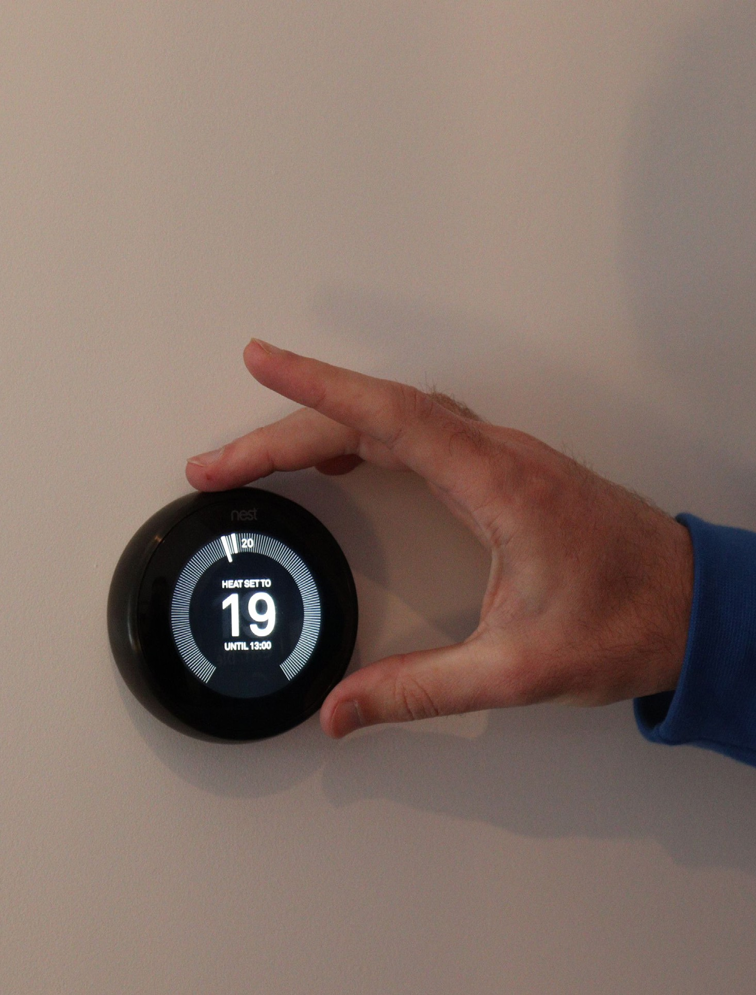
FIGURA 2: «DEMOSTRACIÓN DEL TERMOSTATO INTELIGENTE NEST (CREATIVE COMMONS POR HTTPS://HEATABLE. CO.UK/)» DE BEN SIMPSON TIENE LICENCIA CC BY 2.0

La integración de las tecnologías digitales en el sector energético allana el camino hacia un futuro más sostenible, eficiente y fácil de usar.

Tecnologías digitales: impulsando la eficiencia

Las tecnologías digitales están cada vez más presentes y ofrecen oportunidades para mejorar la gestión energética y la sostenibilidad:
- Termostatos inteligentes: estos dispositivos programables aprenden sus preferencias de calefacción y refrigeración, ajustando automáticamente las temperaturas para obtener un confort óptimo y un ahorro energético;
- Electrodomésticos inteligentes: Las lavadoras, frigoríficos y otros electrodomésticos equipados con funciones inteligentes pueden optimizar su consumo energético en función de los patrones de uso y el coste energético en tiempo real.
- Sistemas de iluminación inteligentes: estos sistemas permiten controlar y programar la iluminación de forma remota, lo que minimiza el desperdicio de energía y proporciona comodidad.
- Baterías a gran escala: a medida que avanzamos hacia las energías renovables, las baterías desempeñarán un papel crucial en el equilibrio entre la oferta y la demanda de energía. Almacenan energía limpia para su uso cuando sea necesario, lo que garantiza la estabilidad de la red y libera todo el potencial de la energía solar y eólica. Esto respaldará la Iniciativa de la UE sobre baterías.

Ventajas del uso de tecnologías digitales para la gestión energética

La adopción de tecnologías digitales para la gestión energética ofrece múltiples ventajas para las personas, las empresas y el medio ambiente:
- Mayor eficiencia: la optimización del uso de la energía mediante el análisis de datos y la automatización conduce a reducciones significativas en el consumo de energía y a ahorros en las facturas de energía.
- Sostenibilidad: al conservar la energía, las tecnologías digitales contribuyen a reducir las emisiones de gases de efecto invernadero y a mitigar el cambio climático.
- Comodidad y confort: las funciones inteligentes en los hogares y lugares de trabajo proporcionan un control y una automatización fáciles de usar, lo que mejora el confort y la comodidad al tiempo que se gestiona el consumo energético de forma eficaz.
- Mejora en la toma de decisiones: la información basada en datos procedente de dispositivos inteligentes permite a las personas y a las organizaciones tomar decisiones informadas sobre los patrones de uso de la energía y la asignación de recursos.

Al utilizar estas tecnologías, las personas pueden contribuir activamente a los esfuerzos de conservación de energía en sus hogares, lo que tiene un impacto colectivo.

B | ¿Por qué es importante?

La transición energética digital tiene un enorme potencial para transformar la forma en que generamos, distribuimos y consumimos la energía. Hay varias áreas prometedoras para el avance:
  - Conectar a los consumidores y productores de energía: esta vía de doble sentido empodera a los consumidores con información en tiempo real y facilita el comercio de energía entre pares, lo que fomenta un ecosistema energético más colaborativo y sostenible.
  - Integración de fuentes de energía renovables: Las soluciones digitales, como la gestión inteligente de redes eléctricas, la gestión de la demanda y los sistemas de almacenamiento de energía, permiten la integración perfecta de las fuentes de energía renovables en la red, allanando el camino hacia un futuro más limpio.
  - Optimización de la recarga de vehículos eléctricos: La infraestructura de recarga inteligente, la tecnología vehículo a red (V2G) (véase el glosario) y las aplicaciones de rutas para vehículos eléctricos desempeñan un papel fundamental en la optimización de la recarga de vehículos eléctricos, lo que favorece la adopción generalizada de los vehículos eléctricos y acelera la descarbonización del sector del transporte.
Al fomentar un flujo bidireccional de información y energía, la transición digital empodera a los consumidores y facilita un ecosistema energético más colaborativo y sostenible.

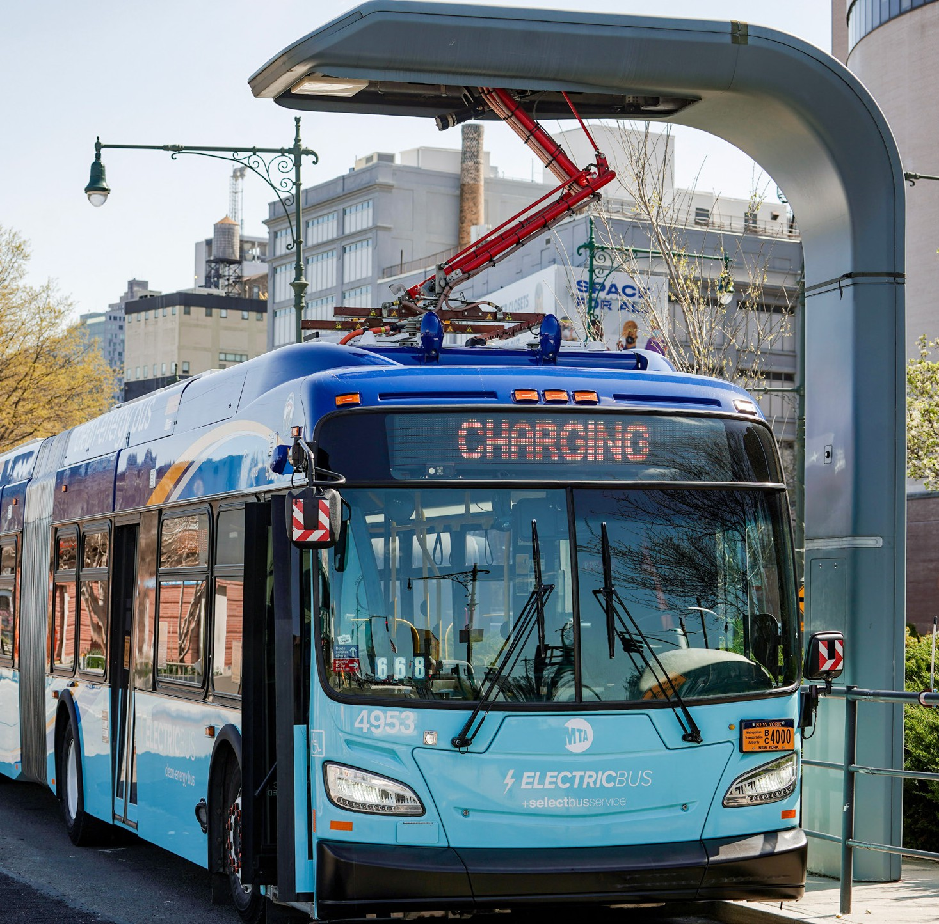
FIGURA 3: «EL GOBERNADOR HOCHUL ANUNCIA QUE LA MTA AMPLIARÁ LA PRÓXIMA OLA DE IMPLANTACIÓN DE AUTOBUSES DE EMISIONES CERO A SEIS DEPÓSITOS», POR LA AUTORIDAD METROPOLITANA DE TRANSPORTE, CON LICENCIA CC BY 2.0

Conectando a los consumidores y productores de energía: una vía de doble sentido
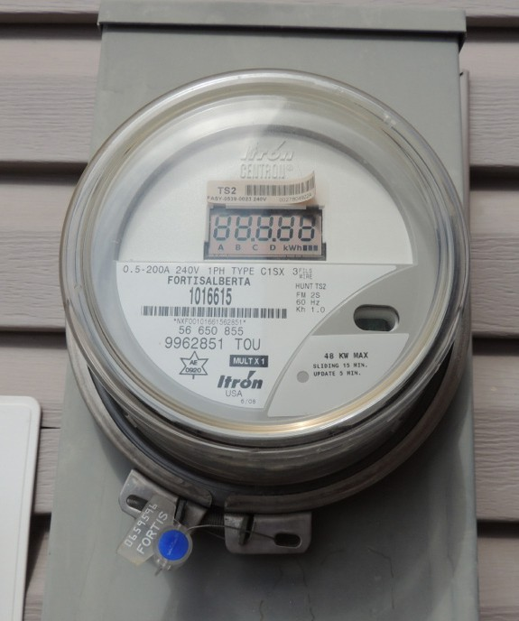
Tradicionalmente, el sector energético funcionaba como un sistema unidireccional, en el que los productores suministraban electricidad a consumidores pasivos. Las tecnologías digitales están allanando el camino para un modelo más interactivo y bidireccional:
  - Consumidores empoderados: los consumidores equipados con contadores inteligentes y plataformas digitales obtienen información en tiempo real sobre su consumo energético, lo que fomenta cambios de comportamiento y anima a participar en programas de respuesta a la demanda (véase el glosario);
  - Comercio de energía entre pares: la tecnología blockchain y las comunidades energéticas locales permiten a las personas con paneles solares u otras fuentes de energía renovable vender el excedente de electricidad directamente a sus vecinos, creando un panorama energético más descentralizado y democrático.
  - Mejora de la comunicación de la red: la comunicación bidireccional entre los consumidores y la red permite modelos de precios dinámicos que reflejan la oferta y la demanda de electricidad en tiempo real, lo que incentiva el consumo responsable y la gestión eficiente de la red.

Los contadores inteligentes proporcionan información en tiempo real sobre su consumo energético. En lugar de esperar a recibir la factura mensual, estos dispositivos le ofrecen información actualizada sobre cuánta electricidad o gas está consumiendo en cada momento. Esta información le permite identificar hábitos que desperdician energía, realizar ajustes y, potencialmente, ahorrar dinero en sus facturas energéticas.

FIGURA 4: «FORTIS ALBERTA SMART METER» DE TONYGLEN14 TIENE LICENCIA CC BY 2.0

Integración de fuentes de energía renovables: una combinación perfecta

La naturaleza intermitente de las fuentes de energía renovables, como la solar y la eólica, ha supuesto históricamente un reto para la integración en la red. Sin embargo, las tecnologías digitales ofrecen soluciones para integrar a la perfección estas energías renovables:

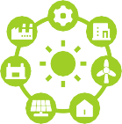
Gestión de redes inteligentes:


Los algoritmos avanzados y el análisis de datos en tiempo real permiten a las redes inteligentes anticipar y gestionar las fluctuaciones en la producción de energía renovable, lo que garantiza la estabilidad de la red y una integración fluida en la combinación energética.


Gestión de la demanda:



Las plataformas digitales pueden involucrar a los consumidores en programas de respuesta a la demanda, incentivándolos a desplazar su consumo energético fuera de las horas pico, creando una red más flexible y adaptable que pueda acomodar la variabilidad de las fuentes renovables.

Soluciones de almacenamiento de energía:

Las herramientas digitales pueden optimizar el funcionamiento de los sistemas de almacenamiento de energía, permitiendo almacenar el exceso de energía renovable durante los periodos de alta producción y utilizarla durante los periodos de máxima demanda, lo que garantiza la estabilidad de la red y maximiza la utilización de los recursos renovables.

Al aprovechar las soluciones digitales, la transición energética puede integrar eficazmente las fuentes de energía renovables, allanando el camino hacia un futuro energético más limpio y sostenible.

Optimización de la recarga de vehículos eléctricos: impulsando el transporte ecológico

La transición a los vehículos eléctricos (VE) es crucial para descarbonizar el sector del transporte. Sin embargo, gestionar la recarga de millones de VE plantea retos importantes. Las tecnologías digitales desempeñan un papel fundamental en la optimización de este proceso:

Infraestructura de recarga inteligente:

Las estaciones de recarga inteligentes pueden optimizar la recarga en función de los precios de la electricidad en tiempo real y la demanda de la red, lo que garantiza un uso eficiente de los recursos y minimiza la presión sobre la red.

Tecnología Vehicle-to-Grid (V2G):

La carga bidireccional permite que los vehículos eléctricos no solo se recarguen, sino que también devuelvan electricidad a la red durante los periodos de mayor demanda, lo que contribuye a la estabilidad de la red y crea oportunidades de ingresos adicionales para los propietarios de vehículos eléctricos.

Aplicaciones de rutas y recarga de vehículos eléctricos:

Las plataformas digitales pueden ayudar a los conductores a localizar las estaciones de recarga disponibles, planificar rutas de viaje eficientes teniendo en cuenta las necesidades de recarga y optimizar los tiempos de recarga en función de los precios de la energía en tiempo real, lo que promueve la comodidad y fomenta la adopción de los vehículos eléctricos.

Al optimizar la recarga de vehículos eléctricos mediante soluciones digitales, la transición energética puede favorecer la adopción generalizada de los vehículos eléctricos, acelerando la descarbonización del sector del transporte.

Apoyo a los recursos energéticos distribuidos: suministro de energía desde la comunidad local

Los recursos energéticos distribuidos (RED) (véase el glosario) se refieren a los sistemas de generación y almacenamiento de energía a pequeña escala situados más cerca del punto de consumo, como los paneles solares instalados en tejados y las unidades de almacenamiento con baterías. Las tecnologías digitales son fundamentales para permitir la integración y la gestión de los RED:

Sistemas de gestión de microrredes (véase el glosario):

Estos sistemas permiten el funcionamiento coordinado de varios RED dentro de una comunidad local, optimizando la generación, distribución y consumo de energía, aumentando la resiliencia y reduciendo la dependencia de las centrales eléctricas centralizadas.

Comercio de energía entre pares (P2P) (véase el glosario):

Como se mencionó anteriormente, las plataformas digitales facilitan el intercambio de energía entre individuos y comunidades con recursos energéticos distribuidos (RED), lo que fomenta la independencia energética local y promueve un panorama energético más descentralizado y colaborativo.

Análisis y optimización de datos:

Mediante el análisis de los datos de los RED, las empresas de servicios públicos y los particulares pueden obtener información sobre los patrones locales de producción y consumo de energía, lo que les permite tomar decisiones informadas sobre la asignación de recursos y la gestión de la red.





Las soluciones digitales empoderan a las comunidades con RED, fomentando la propiedad, la resiliencia y la sostenibilidad energéticas locales.

Al apoyar los RED mediante soluciones digitales, la transición energética puede empoderar a las comunidades para que se hagan cargo de sus necesidades energéticas, fomentando la resiliencia energética local y contribuyendo a un sistema energético más sostenible y distribuido.
Los puntos mencionados anteriormente destacan solo algunas áreas en las que la transición energética digital tiene un enorme potencial. Al aprovechar el poder de las tecnologías digitales, podemos abrir las puertas a un futuro impulsado por soluciones energéticas limpias, sostenibles y eficientes, allanando el camino hacia una sociedad más resiliente y consciente del medio ambiente.

El futuro de la transición energética digital en acción

La digitalización del sector energético ya no es una visión futurista, sino que se está convirtiendo rápidamente en una realidad. En la UE, estamos asistiendo a un auge de soluciones innovadoras que están transformando la forma en que generamos, distribuimos y consumimos la energía. Veamos algunos ejemplos interesantes que ilustran las apasionantes posibilidades que nos depara el futuro:

Microrredes comunitarias: impulsando el futuro, juntos

Imaginemos una red de hogares y empresas interconectados en una comunidad local, que generan y comparten energía limpia mediante paneles solares, baterías de almacenamiento y sistemas de gestión inteligentes. Este es el concepto que subyace a las microrredes comunitarias, un enfoque descentralizado que ofrece numerosas ventajas:
- Mayor resiliencia: las microrredes pueden funcionar independientemente de la red principal en caso de cortes de energía, lo que garantiza un suministro energético fiable para los servicios esenciales y los residentes.
- Empoderamiento de las comunidades: al participar en proyectos de microrredes, los residentes pueden convertirse en productores y consumidores activos de energía, lo que puede reducir las facturas de energía y contribuir a un entorno local más sostenible.

Ejemplo en acción:

La comunidad Sonnen en Wildpoldsried, Alemania, es un ejemplo pionero. Esta comunidad interconectada utiliza energía solar en los tejados, almacenamiento en baterías y un sistema inteligente de gestión de la energía para maximizar el uso de energías renovables y fomentar el intercambio de energía local.

La cadena de bloques revoluciona el comercio de energía

La tecnología blockchain, conocida por sus transacciones seguras y transparentes, tiene el potencial de revolucionar la forma en que comercializamos la energía. Imaginemos un mercado energético entre pares en el que:
- Comercio local de energía: los hogares con excedentes de energía solar generada en sus tejados podrían venderla directamente a sus vecinos, lo que promovería la independencia energética local y podría reducir los costes.
- Mayor transparencia: el registro inmutable de blockchain garantiza la transparencia en las transacciones energéticas, lo que aumenta la confianza de los consumidores en el sistema.

Ejemplo en acción:

El proyecto Vandebron, en los Países Bajos, permite a los consumidores elegir sus fuentes de energía directamente entre productores independientes. Aunque aún se encuentra en fase de desarrollo, su objetivo es aprovechar la tecnología blockchain para garantizar un comercio de energía entre pares seguro y transparente en el futuro.

El poder de la IA para transformar el panorama energético

La inteligencia artificial (IA) está emergiendo rápidamente como una fuerza de cambio en el sector energético, ya que ofrece un potente conjunto de herramientas para abordar los retos que plantea la gestión de redes eléctricas cada vez más complejas.

La IA en acción: optimización de la gestión energética

Mejora de las previsiones: los algoritmos de IA pueden analizar grandes cantidades de datos para predecir la oferta y la demanda de energía con mayor precisión. Esto permite una mejor integración de las fuentes de energía renovables, que son intrínsecamente variables.
Operaciones automatizadas: las tareas repetitivas, como la supervisión de la red y el mantenimiento de los equipos, pueden automatizarse mediante la IA, lo que libera recursos humanos para tareas más estratégicas.
Optimización del uso de la energía: la IA puede analizar los patrones de consumo de energía e identificar oportunidades de mejora
en la eficiencia. Esto puede suponer un importante ahorro de costes para los consumidores y las empresas.

IA para un futuro sostenible

- Gestión de la red: los sistemas basados en IA pueden supervisar el estado de la red en tiempo real, identificando posibles problemas y permitiendo un mantenimiento predictivo. Esto ayuda a garantizar la estabilidad de la red y a prevenir cortes de suministro.
- Integración de las energías renovables: a medida que aumenta la cuota de las energías renovables en la combinación energética, la IA desempeña un papel crucial en la gestión de su variabilidad y en garantizar un suministro eléctrico fiable.

Retos y consideraciones

- Ciberseguridad: a medida que los sistemas de IA se vuelven más sofisticados, también aumenta el riesgo potencial de ciberataques. Es esencial contar con medidas de ciberseguridad sólidas para proteger las infraestructuras críticas.
- Privacidad de los datos: El uso de la IA en el sector energético suscita inquietudes en cuanto a la privacidad de los datos. Es fundamental garantizar la recopilación, el almacenamiento y el uso responsables de los datos de los consumidores.
- Mano de obra cualificada: La adopción generalizada de la IA requiere el desarrollo de una mano de obra cualificada capaz de diseñar, implementar y mantener estos sistemas inteligentes.

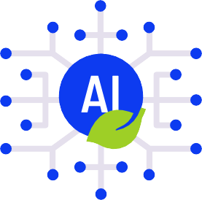
La sinergia entre la IA y el sector energético encierra un enorme potencial para un futuro energético más sostenible y eficiente. Aprovechando el poder de la IA, podemos optimizar el uso de la energía, integrar eficazmente las energías renovables y garantizar un suministro eléctrico fiable y seguro.
Recuerde: abordar los retos de la ciberseguridad, la privacidad de los datos y el desarrollo de la mano de obra es fundamental para liberar todo el potencial de la IA en el sector energético.

Ejemplos reales de la transición energética digital en la UE

En toda la Unión Europea se está produciendo un cambio dinámico: la digitalización del sector energético. Esta transformación aprovecha el poder de las tecnologías más avanzadas para revolucionar la forma en que producimos, distribuimos y consumimos energía.

Ámsterdam, ciudad inteligente:

Esta iniciativa tiene como objetivo transformar Ámsterdam en una ciudad sostenible y resiliente mediante diversas soluciones digitales. Uno de los proyectos consiste en una
«batería vecinal» que permite a los residentes con paneles solares almacenar su exceso de energía y compartirla con sus vecinos, fomentando el intercambio energético local y la colaboración comunitaria.

Energiewende alemana:

Este ambicioso proyecto nacional tiene como objetivo la transición completa de Alemania hacia fuentes de energía renovables. Las soluciones digitales desempeñan un papel crucial en la gestión de este complejo proceso. Por ejemplo, TenneT, un operador de sistemas de transmisión alemán, utiliza sistemas avanzados de gestión de redes para integrar parques eólicos y solares a gran escala en la red nacional, garantizando la estabilidad y la fiabilidad.

Ørsted (Dinamarca):

Esta empresa danesa de energía renovable es líder mundial en el desarrollo de energía eólica marina. Utiliza análisis de datos avanzados y herramientas digitales para optimizar el rendimiento de sus parques eólicos, maximizando la producción y la eficiencia energética.

Las Cícladas: islas inteligentes pioneras

Enclavado en medio del mar Egeo, el idílico archipiélago de las Cícladas está adoptando un enfoque pionero en materia de energía. Varias islas, entre ellas Tilos y Nisyros, están llevando a cabo activamente una transición hacia islas inteligentes, con el objetivo de convertirse en modelos de desarrollo sostenible.
Estas islas se están centrando en aumentar la generación de energía renovable, en particular la energía solar y eólica, al tiempo que integran soluciones digitales para la gestión de la red y la eficiencia energética.

Elementos clave:

  - Redes inteligentes: utilización de contadores inteligentes y sistemas de control avanzados para optimizar la distribución de energía y reducir las pérdidas.
  - Gestión de la demanda: se anima a los residentes y a las empresas a ajustar sus patrones de consumo energético para adaptarse a la energía renovable disponible.
  - Almacenamiento de energía: Implementación de sistemas de almacenamiento en baterías para almacenar el exceso de energía renovable y garantizar la estabilidad de la red.

Los proyectos de las Cícladas tienen como objetivo reducir la dependencia de los combustibles fósiles, mejorar la seguridad energética de las islas y crear un modelo para otras regiones que están realizando la transición a las energías renovables.


FIGURA 5: «AEGEAN» DE VALENTINA_POVA CON LICENCIA CC BY 2.0

C | Observaciones finales

El toque digital: una transformación universal

La digitalización del sector energético va mucho más allá de los avances tecnológicos; tiene profundas implicaciones para todos. Esta transformación nos afecta a todos, independientemente de nuestra ubicación, profesión o posición social:
  - Particulares: los consumidores, gracias a los contadores inteligentes y las plataformas digitales, obtienen control sobre su consumo energético, lo que fomenta opciones sostenibles y contribuye a los esfuerzos medioambientales colectivos.
  - Empresas: las empresas pueden optimizar su consumo energético mediante información basada en datos y automatización, lo que se traduce en un ahorro de costes y una ventaja competitiva en un mercado consciente de la sostenibilidad.
  - Responsables políticos: los gobiernos pueden aprovechar las herramientas digitales para mejorar la formulación de políticas, la gestión de la red y la asignación de recursos, acelerando la transición hacia un futuro energético sostenible.
  - Comunidades: Las comunidades locales con recursos energéticos distribuidos pueden alcanzar una mayor independencia energética y contribuir a un sistema energético más descentralizado y resiliente.
La transición energética digital, aunque impulsada por la tecnología, consiste en última instancia en empoderar a las personas, capacitar a las empresas y fomentar la colaboración para lograr un cambio social colectivo hacia un futuro energético sostenible.

Un rayo de esperanza: tecnologías digitales para un futuro sostenible

El potencial de las tecnologías digitales para abrir las puertas a un futuro energético sostenible es inmenso. Aprovechando sus capacidades, podemos:
- Acelerar la integración de las fuentes de energía renovables: las soluciones digitales pueden integrar perfectamente las energías renovables en la red, garantizando la estabilidad y allanando el camino para una combinación energética más limpia.
- Impulsar la eficiencia y la conservación energéticas: las tecnologías inteligentes permiten a los consumidores y a las empresas optimizar el uso de la energía, lo que se traduce en una reducción significativa del consumo y una huella medioambiental mínima.
- Mejorar la resiliencia y la estabilidad de la red: el análisis de datos en tiempo real y los sistemas de gestión dinámica pueden garantizar la estabilidad de la red y evitar interrupciones, lo que fomenta una infraestructura energética más fiable y resiliente.
- Democratizar el acceso a la energía: Las soluciones energéticas descentralizadas y el comercio de energía entre pares pueden empoderar a las comunidades para que se hagan cargo de sus necesidades energéticas y fomenten un mayor acceso a fuentes de energía limpia.
La digitalización del sector energético ofrece una oportunidad única para abordar los retos del cambio climático y crear un futuro más sostenible para todos.

Glosario

Inteligencia artificial (IA)
Simulación de los procesos de inteligencia humana por parte de máquinas, especialmente sistemas informáticos.

Transición energética digital
La transformación del sector energético hacia un sistema más sostenible, eficiente y seguro, gracias a las tecnologías digitales.

Fuentes de energía renovables
Fuentes de energía que se reponen de forma natural a escala humana, como la solar, la eólica, la geotérmica, la hidráulica y la biomasa.

Descarbonización
Proceso de reducción y, en última instancia, eliminación de las emisiones de gases de efecto invernadero, en particular el dióxido de carbono, de un sistema como el sector energético.

Seguridad energética
El acceso fiable y asequible a los recursos energéticos.

Transición justa
Una transición justa y equitativa hacia una economía baja en carbono que tenga en cuenta las necesidades de todas las partes interesadas, incluidos los trabajadores del sector de los combustibles fósiles y las comunidades vulnerables.

Red inteligente
Una red eléctrica que utiliza tecnología digital para supervisar y controlar el flujo de electricidad, mejorando la eficiencia, la fiabilidad y la integración de las fuentes de energía renovables.

Internet de las cosas (IoT)
Una red de dispositivos físicos equipados con sensores, software y conectividad a Internet, lo que les permite recopilar e intercambiar datos.

Contador inteligente
Un medidor que registra datos de consumo de energía en tiempo real, lo que permite a los usuarios supervisar su uso e identificar oportunidades de ahorro.

Programa de respuesta a la demanda
Programa que incentiva a los consumidores a desplazar su consumo energético a horas valle para reducir la carga sobre la red.

Comercio de energía entre pares (P2P)
La compra y venta de electricidad directamente entre individuos o comunidades, a menudo facilitada por la tecnología blockchain.

Recursos energéticos distribuidos (RED)
Sistemas de generación y almacenamiento de energía a pequeña escala ubicados más cerca del punto de consumo, como paneles solares en tejados y unidades de almacenamiento de baterías.

Sistema de gestión de microrredes
Sistema que permite el funcionamiento coordinado de diversos recursos energéticos distribuidos (RED) dentro de una comunidad local, optimizando la generación, la distribución y el consumo de energía.

Vehículo a red (V2G)
Tecnología que permite no solo recargar los vehículos eléctricos, sino también devolver electricidad a la red.

Pacto Verde Europeo
Conjunto de iniciativas políticas de la Comisión Europea con el objetivo general de lograr que Europa sea climáticamente neutra en 2050.

Agradecimientos

Integración de los sistemas energéticos: digitalización del sistema energético (Comisión Europea): licencia CC BY 4.0.
Esta página web incorpora contenido de «Integración de los sistemas energéticos: digitalización del sistema energético», de la Comisión Europea. El material original está protegido por una licencia CC BY 4.0. La adaptación y publicación por parte de Every1 Project (adaptador) también están protegidas por una licencia CC BY 4.0. Este trabajo es una creación derivada de Every1 Project basada en los recursos de la Comisión Europea. Every1 Project es el único responsable de este trabajo derivado. La Comisión Europea no respalda este trabajo de ninguna manera.

Naturaleza de la adaptación:

Se seleccionaron y presentaron secciones específicas centradas en el aspecto de la digitalización de los sistemas energéticos.
El lenguaje técnico se ha sustituido por términos más sencillos para facilitar la comprensión.

Por qué la IA y la energía son la nueva pareja de poder (AIE, noviembre de 2023): licencia CC BY 4.0.
Esta adaptación ha sido realizada y publicada por el proyecto Every1 (el «Adaptador») y cuenta con licencia CC BY 4.0, salvo que se indique lo contrario. Se trata de un trabajo derivado del proyecto Every1 a partir de material de la AIE, y el proyecto Every1 es el único responsable de este trabajo derivado. El trabajo derivado no cuenta con el respaldo de la AIE en modo alguno.

Naturaleza de la adaptación:

La adaptación se centró en extraer secciones específicas relacionadas con los aspectos de la digitalización y simplificar el lenguaje técnico para facilitar su comprensión.

¿Qué es la transición energética digital? Es una adaptación de material seleccionado del
Informe sobre digitalización y energía (2017) de la Asociación Internacional de la Energía (AIE) (la «obra original»), que cuenta con licencia CC BY 4.0.
Esta adaptación ha sido realizada y publicada por el proyecto Every1 (el «Adaptador») y está sujeta a la licencia CC BY 4.0, salvo que se indique lo contrario. Se trata de una obra derivada del proyecto Every1 a partir de material de la AIE, y el proyecto Every1 es el único responsable de esta obra derivada. La obra derivada no cuenta con el respaldo de la AIE en modo alguno.

Naturaleza de la adaptación:

La adaptación se centra en extraer el mensaje central sobre la transición energética digital del informe de la AIE y presentarlo de forma clara, concisa y accesible para un público más amplio.

¿Qué es la transición energética digital y por qué es importante?
Folleto informativo – ES

